LAPORAN PRAKTIKUM KEAMANAN DATA DAN JARINGAN



Percobaan No. 2
Shell Scripting Sederhana

Oleh:
1. | Alfarizzi Iba Firgiawan/211344003
2. | Dyelvio Wijaya/211344012

PRODI D4 TEKNIK TELEKOMUNIKASI - TEKNIK ELEKTRO
POLITEKNIK NEGERI BANDUNG
FEBRUARI 2024

Shell Scripting Membuat dan Mengisi File
oleh: Dyelvio Wijaya (211344012)

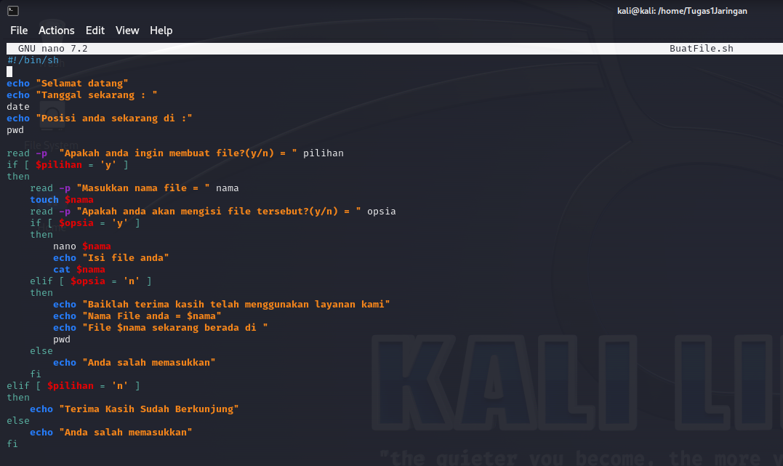
Shell Scripting sederhana yang dibuat diatas ini adalah shell scripting yang akan digunakan untuk membuat sebuah file dengan tambahan pengisian isi filenya. Pada script diatas ini terdapat sebuah 3 kondisi yaitu jika ‘y’ untuk membuat sebuah file, ‘n’ untuk tidak membuat sebuah file, dan kondisi yang tidak memenuhi semuanya akan masuk ke kondisi else. Kemudian dalam kondisi if terdapat kembali if atau dapat dikatakan sebuah if bersarang, yang dimana if bersarang ini terdapat 3 kondisi lagi yaitu ‘y’untuk mengisi file yang baru saja dibuat, ‘n’ tidak mengisi langsung file tersebut, dan kondisi else yang akan mengeksekusi jika ada salah masukkan.
Dalam script ini terdapat banyak perintah perintah yang berulang digunakan yaitu echo dan read. Ini adalah sebuah perintah I/O, yang dimana read berfungsi sebagai inputan yang akan membaca inputan dan memasukkannya kedalam sebuah variabel, pada script diatas variabel yang digunakan adalah pilihan, nama dan opsia. Kemudian untuk echo sendiri adalah sebuah perintah yang berfokus untuk output saja, karena berfungsi untuk menampilkan sebuah pesan ataupun isi dari sebuah variabel ke dalam layar monitor atau terminal.
Kemudian pada baris awal terdapat #!/bin/sh ini berfungsi bukan sebagai komentar, akan tetapi untuk memberitahukan kepada sistem operasi untuk menerjemahkan bahasa yang digunakan dalam script ini, dalam kasus contoh ini digunakan shell. Lalu pada script ini juga terdapat sebuah perintah yang digunakan dalam linux yaitu date, pwd, touch, dan cat. Date ini digunakan untuk menampilkan waktu, lalu pwd adalah menampilkan lokasi folder atau direktori yang sedang dibuka. Kemudian untuk touch berfungsi untuk membuat sebuah file baru, dan cat untuk membuka file. Perlu diketahui juga dalam sebuah if else perlu adanya fi yang digunakan sebagai pemberhenti proses if else, sehingga fi disimpan pada else.
Hasil Shell Script:
- Kondisi ‘y’(buat file)
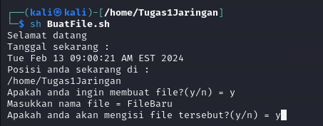
  - Kondisi ‘y’(mengisi file)
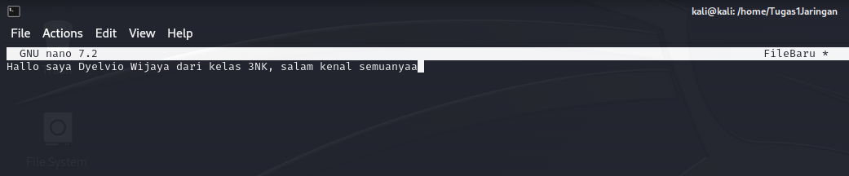
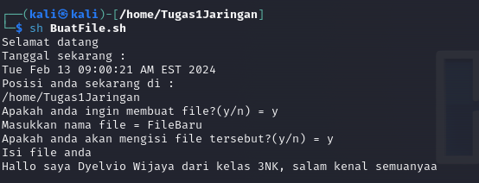
  - Kondisi ‘n’(tidak mengisi file)
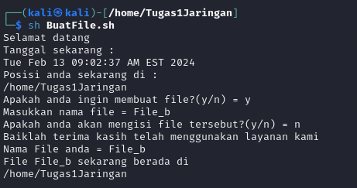

  - Kondisi salah masukkan
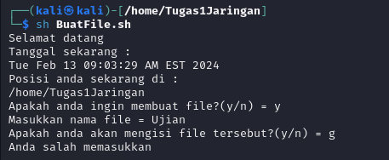
- Kondisi ‘n’(tidak buat file)
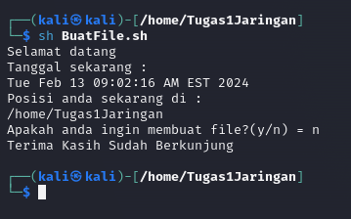
- Kondisi salah masukkan
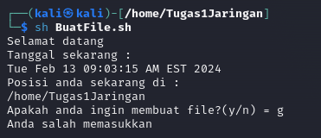
.

Memberikan Informasi File atau Direktori
oleh: Alfarizzi Iba Firgiawan (211344003)

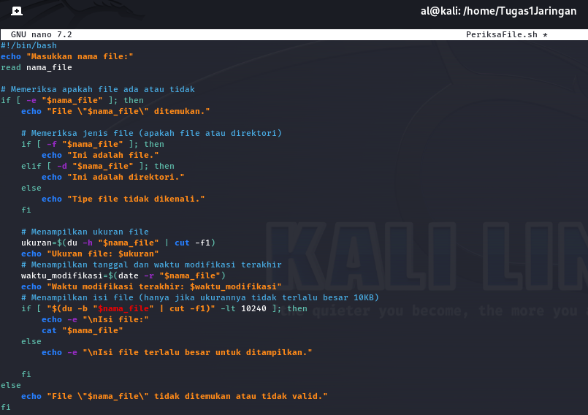
Shell script yang di atas adalah sebuah program kecil atau shell scripting yang diketik dalam bahasa Bash, sebuah shell pada sistem operasi linux. Tujuannya untuk membedakan apakah file atau direktori serta memberikan informasi terperinci tentang suatu file atau direktori berdasarkan yang telah dibuat. Script dimulai dengan meminta pengguna untuk memasukkan nama file yang dimaksud untuk diperiksa. Selanjutnya, script melakukan serangkaian pemeriksaan menggunakan perintah-perintah dasar bash. Lalu, script memeriksa apakah file dengan nama yang dimasukkan oleh pengguna atau penginput ada atau tidak menggunakan kondisi [ -e "$nama_file" ]. Jika file tersebut ditemukan, script melanjutkan dengan memeriksa apakah itu file atau direktori yang ada menggunakan kondisi [ -f "$nama_file" ] dan [ -d "$nama_file" ]. Hasil dari pemeriksaan tersebut dicetak atau diprint ke layar monitor dengan menggunakan perintah echo.
Kemudian script memeriksa kembali serta mengambil informasi tambahan seperti ukuran file, tanggal dan waktu modifikasi terakhir, serta isi file. Ukuran file diambil menggunakan perintah du -h "$nama_file" | cut -f1, yang memberikan ukuran file dalam format yang mudah dibaca pengguna. Lalu waktu modifikasi terakhir diambil dengan perintah date -r "$nama_file". Selanjutnya, script memutuskan apakah akan menampilkan isi file atau tidak yang telah diatur, tergantung pada ukuran file. Jika ukuran file kurang dari 10 KB, isi file ditampilkan menggunakan perintah cat "$nama_file". Semua informasi ini menggunakan dengan penggunaan pernyataan kondisional dan perulangan. Selain memberikan informasi, script ini juga memberikan pesan jika file tidak ditemukan, tidak valid, atau tidak ada. Dengan demikian, script ini berguna untuk memeriksa dan mendapatkan wawasan tentang berbagai aspek file atau direktori dalam lingkungan sistem operasi kali linux yang kita gunakan.
Hasil Shell Scripting:
- Kondisi Input Tugas2Jaringan (File Kecil)
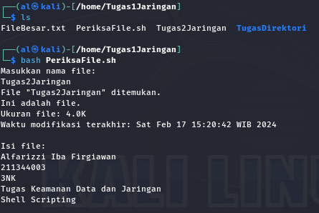

- Kondisi Input FileBesar.txt (File Besar)
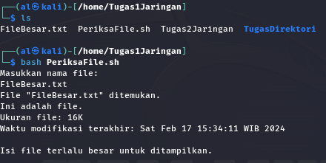

- Kondisi Input TugasDirektori (Direktori)
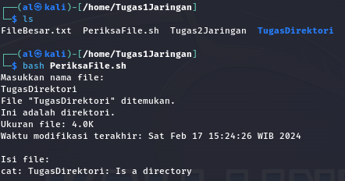

- Kondisi Input Salah atau Tidak Ditemukan
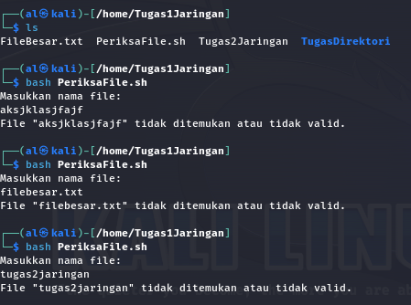

Kesimpulan
Setelah melakukan praktikum pembuatan sebuah shell scripting sederhana, dapat disimpulkan bahwa shell scripting ini dalam linux dapat digunakan sebagai sebuah alternatif program yang dibuat oleh pengguna atau programmer untuk melakukan sebuah proses secara langsung sesuai dengan yang diinginkan pengguna ataupun programmer. Kemudian dalam shell scripting ini juga perlu adanya komentar yang memberikan kepada penerjemah untuk mengetahui bahasa apa yang digunakan dalam scripting yang dibuat. Pada contoh pertama ini digunakan #!/bin/sh berarti script ini menggunakan bourne shell. Berbeda dengan contoh kedua yang menggunakan #!/bin/bash berarti script ini menggunakan bourne again shell.
Kemudian dalam CLI pada linux sendiri menggunakan bahasa shell. Sehingga dalam program program yang telah dibuat ini dapat dilihat ada begitu banyak perintah umum yang digunakan pada CLI di linux. Sehingga proses-proses pembuatan yang akan membantu keseharian penggunan dapat dibuat secara rinci dan terpadu dalam shell scripting. Scripting pertama membuktikan dalam memberikan tentang isi file atau direktori, script kedua memberikan kemudahan dalam pembuatan dan pengelolaan file melalui layar terminal. Karena disaat penggunan membutuhkan sebuah proses yang diinginkan. Contoh membuat file, mencari file, dan ukuran file pun dapat dilakukan menggunakan shell scripting seperti pada contoh program yang telah dibuat. Sehingga shell scripting ini akan sangat berguna jika pengguna akan selalu melalukan sebuah proses yang berulang ulang setiap harinya, dan dapat mengefesiensikan waktu dalam melakukan sebuah proses pekerjaan karena hanya perlu memanggil saja sebuah shell scripting yang telah dibuat. Kedua shell scripting yang telah dianalisis menunjukkan kegunaan yang berbeda namun keduanya bertujuan untuk memberikan kemudahan dalam pengelolaan file dan direktori pada sistem operasi linux. Dengan demikian, shell scripting menjadi alat yang efisien dalam pengelolaan file dan direktori dalam sistem operasi linux serta memberikan fleksibilitas kepada pengguna untuk melakukan berbagai tugas dengan mudah melalui terminalnya.
Daftar Pustaka
[1] Hary. 2020. Belajar Cara Membuat Script Bash Linux – Pemula. Diakses pada 14 Februari 2024. Dari https://www.belajarlinux.org/membuat-bash-script-linux/
[2] Mufrizal Rizki. 2017. Belajar Shell Script. Diakses pada 14 Februari 2024. Dari https://rizkimufrizal.github.io/belajar-shell-script/
[3] Musa Amin. Unknown. Bash Script: Input Output. Diakses pada 14 Februari. Dari https://musaamin.web.id/bash-script-input-output/
[4] Nadia A. 2024. Petunjuk Penggunaan Bash Script (dengan Contoh). Diakses pada 14 Februari 2024. Dari https://www.hostinger.co.id/tutorial/bash-script

